附录：实验系统所需仪器仪表（一）

- 20MHz双踪示波器 每组一台
- 万用表（指针式，如500型） 每组一台
- 数字存储60MHz示波器 每5组一台或根据实情配置
- 频率计 每5组一台或根据实情配置

二次开发（信道编码模块）实验电路图（二）

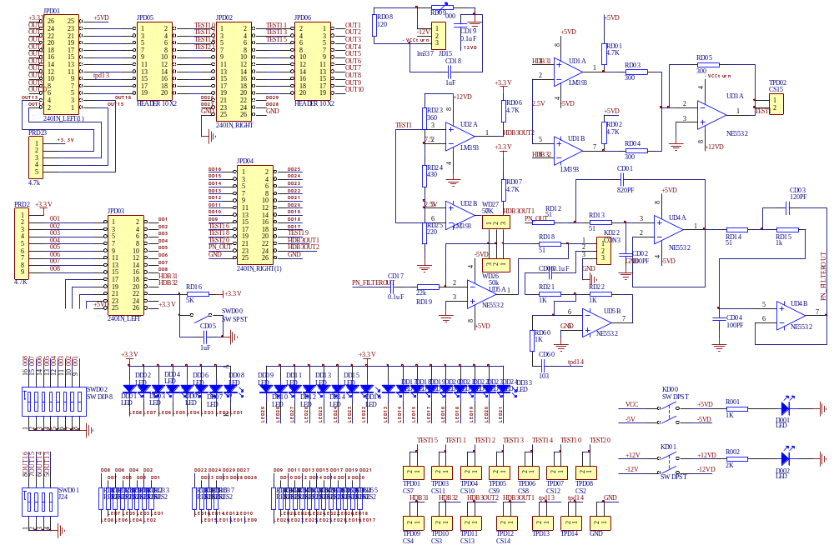

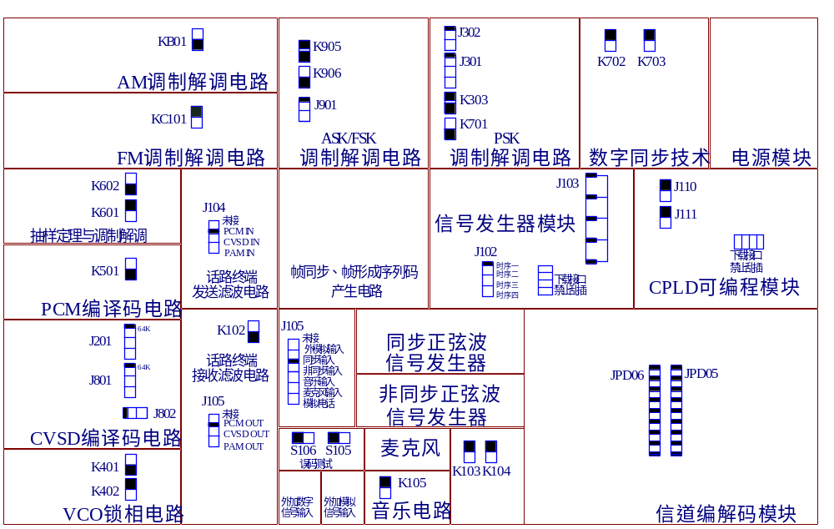
120
通信原理综合实验系统布局图及路线图

